**MEMORY TEST**

Nechifor Georgian

Grupa 30234

Cuprins

1. Schema circuitului
2. Cerinta proiect
3. Specificatii
4. Manual de utilizare
5. Explicatii hardware/software
6. 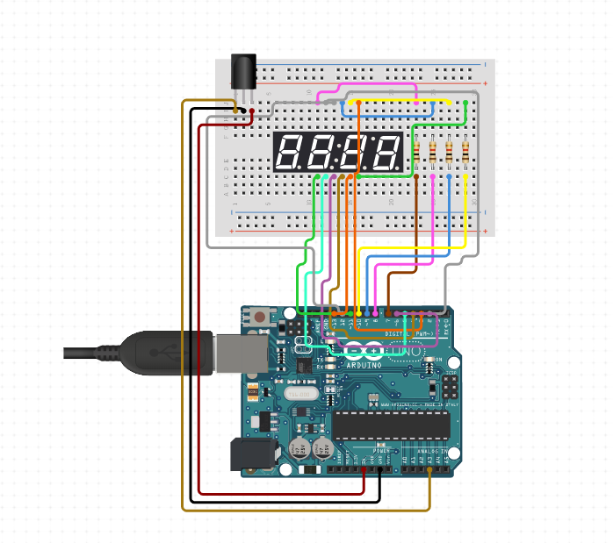**Schema Circuitului**

Figura 1

Schema contine un afisor 7 segments cu 4 cifre pe care sunt afisare numerele generate random si pe ultima cifra sunt afisate datele primite de la telecomanda. Pentru utilizarea telecomenzii e nevoei de un senzor IR care primeste semnal de la aceasta. Senzorul IR este conectat la portul 12, 5V si GND.

1. **Cerinta proiectului**

Acest proiect isi propune crearea unui joc de testare a memoriei vizuale, de scurta durata. Pentru realizarea acestui joc se foloseste o placa Arduino, un afisor 7 segmente cu 4 cifre, un senzor IR receiver si o telecomanda.

1. **Specificatii**

Pentru utilizarea proiectului e nevoie de legarea placii Arduino la laptop sau la o baterie, de circuitul implementat in figura 1 si de o telecomanda.

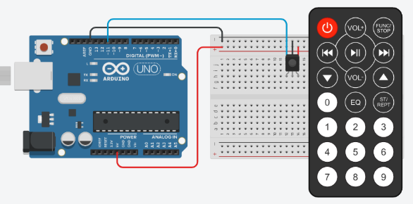

Cu ajutorul telecomenzii se vor transmite datele retinute de catre utilizator catra program, pentru a fi verificate.

1. **Manual de utilizare**

Pentru utilizarea proiectul e nevoie de codul sursa incarcat pe placuta Arduino. Pentru acest lucru se va folosi Arduino IDE [1], fiind nevoie si de un laptop prin care se va incarca programul pe placa.

Programul poate fi folosind cu schema descrisa in figura 1, avand nevoie in plus de o telecomanda prin care se vor transmite date la program.

La deschiderea placii, pe afisor vor aparea 5 numere intre 01-99 (numerele <10 vor fi afisate sub forma 01-09, dar trebuie transmise sub forma 1-9) care trebuie memorate. Dupa afisarea celor 5 numere, pe afisor va aparea numarul 0, dupa introducerea celor 5 numere, se va afisa scorul obtinut pana atunci (+1 pentru fiecare raspuns corect) sau 0 in cazul unui raspuns gresit (nu se scade din punctaj pentru raspunsuri gresite). Dupa fiecare tura, daca raspunsul a fost corect, se vor genera alte 5 numere, iar in cazul unui raspuns gresit, se vor afisa din nou aceleasi numere.

Pentru usurarea/ingreunarea jocului, daca pe telecomanda se apasa butoanele -/+, intarierea intre afisarea unerelor poate scadea, respectiv creste, in functie de dorinta utilizatorului.

1. **Explicatii hardware/software**

Partea hardware a proiectului contine fire de conexiune, un senzor de receptie a semnalului infra-rosu, un afisor 7 segmente cu 4 cifre si o telecomanda. Aceste componente sunt necesare pentru functionarea jocului de memorie.

In ceea ce priveste software-ul, programul necesar este Arduino IDE pentru a putea incarca codul pe placa.

**Bibliografie**

[1] Arduino IDE - <https://www.arduino.cc/en/main/OldSoftwareReleases>

[2] IR sensor - <https://www.instructables.com/id/Using-Infrared-Sensor-With-Arduino/>